Поняття про деталь. способи отримання деталей

1.    Деталь як одиниця виробу.

2.    Типові та спеціальні деталі.

3.    Способи отримання деталей

Майже всі галузі економіки застосовують машини для здійснення виробничого процесу (мал. 118).

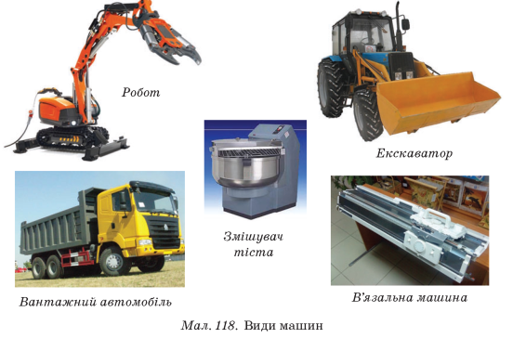

Машина (з лат. machina — рухати) — це механізм або комплекс механізмів, призначений для виконання корисної роботи шляхом перетворення одного виду енергії на інший.

У наш час важко знайти предмет або продукт споживання, який був би виготовлений або доставлений без допомоги машин. Без них неможливий розвиток науки й виробництва, медицини й будівництва, які потребують сучасних інструментів і матеріалів. Не можна без застосування машин задовольнити й потреби населення. Конструкції машин постійно вдосконалюються згідно з вимогами виробництва та технічного прогресу.

Робота сучасних машин неможлива без механізмів. Механізми призначені для передачі та перетворення руху. Прикладами механізмів може бути ножний та електричний приводи у швейній машині (мал. 119).

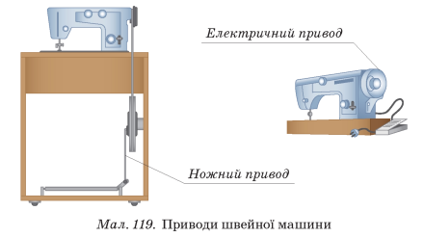

Механізм — сукупність пов’язаних між собою деталей, призначених для перетворення та передачі руху.

Елементом механізму є деталь, яка становить одне ціле й не може бути розібрана без руйнування на простіші складові (мал. 120). Кількість деталей у сучасних машинах сягає десятків тисяч.

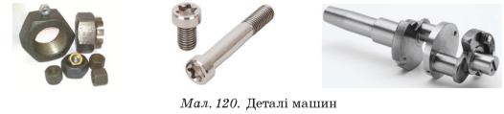

Деталь — частина машини або механізму, виготовлена з одного куска матеріалу.

Типові та спеціальні деталі

Деталі за їх використанням у машинах і механізмах поділяють на дві групи. Деталі, що застосовують у багатьох машинах, називають типовими, а деталі, що застосовують тільки в деяких машинах, — спеціальними (мал. 121).

Прикладами типових деталей можуть бути болти, гайки, втулки, які є в автомобілях, велосипедах, літаках, теплоходах та

інших машинах. А такі частини, як зубчасті колеса, колінчасті вали мають притаманну тільки для певних машин і механізмів будову, застосовують на двигунах тепловозів, автомашин, комбайнів. Такі деталі належать до спеціальних.

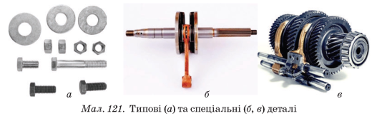

Це цікаво

За ознаками застосування та поширення в машинобудуванні існують також оригінальні деталі, які конструюють і виготовляють для певної машини. Вони, як правило, раніше не проектувались і не виготовлялись.

Способи отримання деталей

Деталі можна отримати різними способами: різанням, штампуванням, литтям тощо. Випилювання деталей виробів із деревини та металу належить до різання. Під час утворення деталей різанням із заготовки знімають надлишки матеріалу, які перетворюють на стружку. Для цього використовують різальні інструменти та обладнання (мал. 122). Таким способом виготовляють велику кількість деталей і виробів.

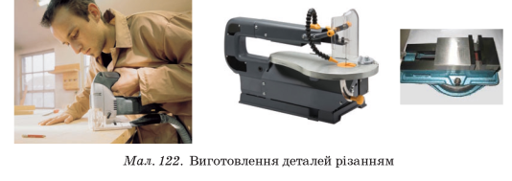

Деталі складної форми утворюють за допомогою лиття. На ливарному виробництві розплавлений метал (пластмасу, гуму тощо) заливають у спеціальні форми, які мають форму деталі (мал. 123).

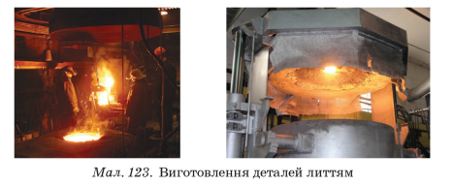

З листового металу зручно у великій кількості виготовляти деталі простої та складної форми. Штампування — це процес виготовлення деталей складних форм і потрібних розмірів під дією ударного навантаження на заготовку, вміщену в спеціальний штамп. Для штампування використовують різноманітні преси зі змінними формами (мал. 124).

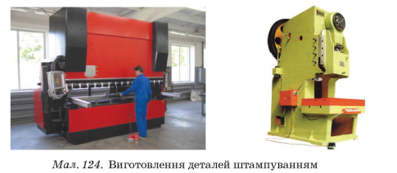

Нині вимоги до якості деталей значно підвищилися. Це пов’язано з особливими вимогами експлуатації виробу. Важливим чинником є значний крок уперед усіх технологій обробки — з’явилися високоточні верстати, вдосконалюються інструменти. Також важливим є існування альтернативних варіантів обробки. Наприклад, якщо з якихось причин неможливо виконати шліфування, а поверхня має бути досить точною, то використовують багатократне тонке точіння.

Машина, механізм, деталь, типові та спеціальні деталі, різання, лиття, штампування.

1.    Чим відрізняється машина від механізму?

2.    Що та ке деталь?

3.    Які деталі належать до типових?

4.    Назви спеціальні деталі.

5.    Якими способами можна виготовити деталі?

**VI. ДОМАШНЄ ЗАВДАННЯ**

**Визначення типових і спеціальних деталей побутових машин**

1. Встановіть відповідність між зображенням та назвою деталі. Обведіть в кружечок деталі які є типовими та поставте знак окличності (!) біля деталі, яку ви вважаєте спеціального типу.

|  |  |  |
| --- | --- | --- |
| болт |  | Описание: Результат пошуку зображень за запитом "болт" |
| гвинт | Описание: Результат пошуку зображень за запитом "винт" |
| Гвинт гребний водяний | Описание: Результат пошуку зображень за запитом "спеціальні деталі" |
| шайба | Описание: Результат пошуку зображень за запитом "шайба" |
| шнек (м'ясорубної машини) | Описание: Результат пошуку зображень за запитом "шнек мясорубки" |